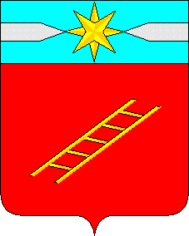

ИВАНОВСКАЯ ОБЛАСТЬ

АДМИНИСТРАЦИЯ ЛУХСКОГО МУНИЦИПАЛЬНОГО РАЙОНА

ПОСТАНОВЛЕНИЕ

от 23.10. 2024 года N 355

Об утверждении отчета об исполнении бюджета Лухского городского поселения за 9 месяцев 2024 года

В соответствии со статьей 264.2 Бюджетного кодекса Российской Федерации, Уставом Лухского городского поселения, администрация Лухского муниципального района п о с т а н о в л я е т:

1. Утвердить отчет об исполнении бюджета Лухского городского поселения за 9 месяцев 2024 года по доходам в сумме 23447834 руб. 66 коп., по расходам в сумме 23625449 руб. 35 коп., дефицит бюджета в сумме 177614 руб. 69 коп., согласно приложения к настоящему постановлению.
2. Контроль за исполнением настоящего постановления возложить на начальника финансового отдела администрации Лухского муниципального района Ивановской области Рожкову О.Б.
3. Настоящее постановление вступает в силу после его официального опубликования в официальном издании «Вестник администрации Лухского муниципального района».

Глава Лухского муниципального района Н.И. Смуров

Исп. Рожкова О.Б.

